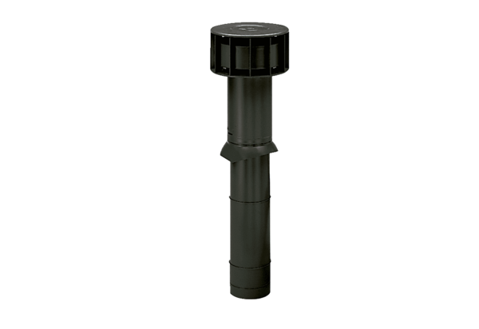Dachdurchführung DF 125 SVerpackungseinheit: 1 StückSortiment: B
Artikelnummer: 0092.0374Hersteller: MAICO

